УДК 69.002.5
ТЕХНОЛОГИЯ И ОБОРУДОВАНИЕ ДЛЯ УСТРОЙСТВА ГРУНТОЦЕМЕНТНЫХ СВАЙ-ДРЕН ДЛЯ УЛУЧШЕНИЯ НЕСУЩЕЙ СПОСОБНОСТИ ДОРОЖНОГО ПОЛОТНА
О.Л.КУЗНЕЦОВА
ФГБОУ ВО «Саратовский государственный технический университет
имени Ю.А .Гагарина» г. Саратов

Аннотация: При строительстве автомобильных в ряде случаев возникает необходимость увеличения несущей способности слабых оснований дорожных насыпей В статье приводится описание нового оборудования с коническим секторным штампом для изготовления вертикальных свай-дрен из грунтоцемента, обосновыается эффективность применения оборудования для работ по увеличению несущей способности дорожного полотна.
Ключевые слова: вертикальный дренаж, свая-дрена, оборудование для изготовления свай-дрен, секторный конический штамп
TECHNOLOGY AND EQUIPMENT FOR THE DEVICE JET PILES-DRAINS TO IMPROVE THE BEARING CAPACITY OF THE ROADWAY
O. L. KUZNETSOVA
Yuri Gagarin State Technical University of Saratov. Russia.
Abstract: in construction of roads in some cases there is a need to increase the bearing capacity of weak bases of road embankments. In the article the description of new equipment with conical pie stamp for making vertical piles-drains from gruntiest, justified justified the effectiveness of the equipment for increase of the bearing capacity of the roadway.
Key words: vertical drain, pile-drain, equipment for production pile- drains, sector conical stamp
Проблема увеличения несущей способности слабых оснований приобретает самостоятельное звучание и особую актуальность в случаях реконструкции участков автомобильных дорог, расположенных на слабых основаниях, когда требуется повысить капитальность дорожных одежд и жесткость дорожной конструкции в целом. Поэтому при строительстве автомобильных в ряде случаев возникает необходимость увеличения несущей способности слабых оснований дорожных насыпей. Для этих целей весьма эффективной оказалась использование конструкции из вертикальных песчаных свай-дрен, которые не только ускоряют процессы консолидации слабых грунтов основания, но изменяя условия работы грунта в слабом основании инженерных сооружений, способствуют уменьшению величины их конечных осадок. Это явление объясняется проявлением свайного эффекта, возникающего в слабом основании при наличии песчаных дрен, которые создают дополнительную несущую способность основанию автомобильной дороги.
В настоящее время в стротельной практике для устройства вертикальных дрен могут примняют следующие технологии и оборудование:
- пробивка скважины специальным рабочим органом и запыпка скважины песком;
- вибропогружение обсадной трубы с раскрывающимся наконечником, ее заполнение песком и извлечение трубы;
- бурение скважин и засыпка их песком;
- погружение дренажных лент.
Все перечисленные технологии требуют применение бурильного оборудования для образования скважин и специального оборудования для засыпки их песком. Использование большого количества оборудования делает работы по возведению вертикальных свай-дрен дорогостоящими и низкопроизводительными. Кроме того, песчаные сваи-дрены постепенно размываются почвенными водами и перестают выполнять функцию водооотведения.
В Саратовском Государственном Техническом Университете имени Гагарина Ю.А. на кафедре «Строительные и дорожные машины и оборудование» проводились исследования оборудования для изготовления грунтоцементных свай. Новый способ изготовления грунтоцементных свай заключается в применении секторного конического штампа, совершающего сферическое движение (рисунок 1) [1,2,3]. Эффективность применения данного рабочего органа для изготовления грунтоцементных свай позволила предложить его для возведения вертикальных свай-дрен.
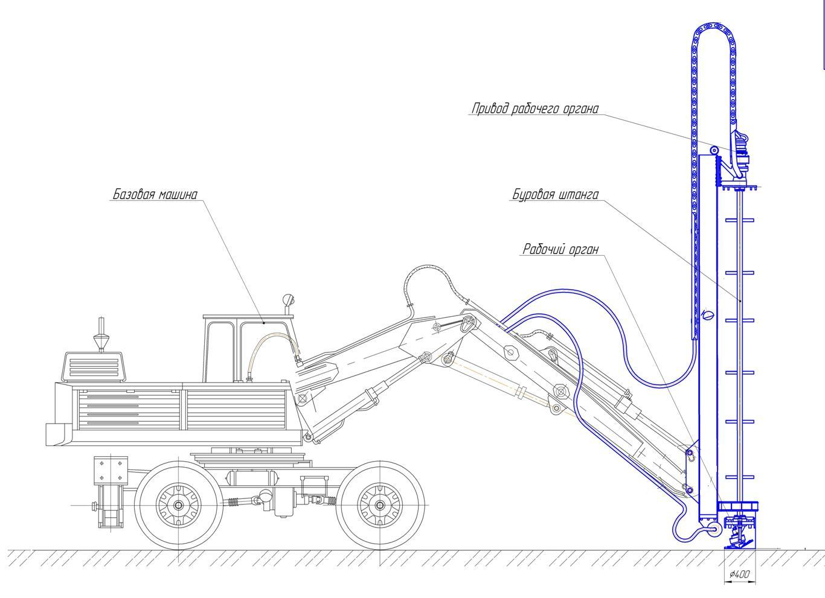

Рисунок 1 – Оборудование для изготовления свай-дрен из грунтоцемента на базе экскаватора

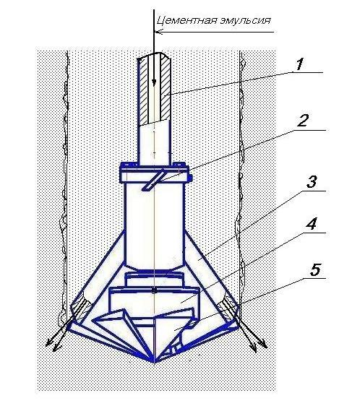

Рисунок 2 – Конический секторный рабочий орган для изготовления грунтоцементных свай-дрен

Оборудование для изготоления вертикальны свай-дрен состоит из серийно выпускаемой буровой установки или экскаватора и рабочего органа оригинальной конструкции (рисунок 1).
Рабочий орган выполнен в виде конического секторного штампа (рисунок 2)При вращении полого вертикального вала 1 в сторону, обеспечивающую погружение рабочего органа, штамп под действием приложенного осевого усилия, производит послойную срезку и измельчение грунта заостренными кромками секторов 5. Одновременно в рабочую зону через патрубки 3 подается цементный раствор, который смешивается с разрыхленным грунтом. Дополнительное смешивание грунта с цементным раствором также обеспечивается лопастями 2, расположенными на валу 1.

При вращении вертикального вала в противоположном направлении происходит растормаживание обгонной муфты 4 , при этом штамп начинает совершать вращения вокруг собственной оси, которая отклонена от оси приводного вала 1.
При одновременном воздействии на орган вертикальной статической нагрузки (уплотняющего усилия) и прецессирующего движения происходит периодическое накатывание секторов штампа на грунт, просыпающийся небольшими порциями в межсекторное пространство. Послойно, порциями уплотняя под собой грунт, рабочий орган, преодолевая уплотняющее усилие, постепенно выходит на поверхность, оставляя под собой столб уплотненного грунта – грунтовую сваю. Далее производится уплотнение следующего слоя.
В результате образуется тело сваи с более высоким коэффициентом фильтрации, чем окружающий грунт, следовательно, может осуществляться процесс дренирования. Кроме того, цементация грунта предотвратит размывание материала сваи, что делает её более долговечной, чем песчаные сваи-дрены.
В настоящее время проводятся исследования нового оборудования для изготовления свай-дрен [4]. Целесообразность использования грунтоцементных свай, выполненных с применением секторного конического штампа, для возведения свай-дрен подтверждается сравнением коэффициента фильтрации грунтовых вод грунтоцементного материала и используемого в настоящее время песчаного заполнителя. Результаты исследований показали, что коэффициент фильтрации уплотненного грунтоцементного материала составляет 0,498∙10⁻⁵ см/сек, что соответствует коэффициенту фильтрации песка, используемого для заполнения сваи-дренны. Такие показатели грунтоцементного материала свидетельствуют об эффективности применения нового рабочего органа для возведения свай-дрен. Кроме того, предлагаемый способ позволяет исключить применение большого количества вспомогательных машин, что позволить снизить стоимость изготовления дренажных систем для повышения несущй способности дорожного полотна.

БИБЛИОГРАФИЧЕСКИЙ СПИСОК
.
1. Кузнецова О.Л., Кузнецов С.В., Танчик В.Е. Новые технологии и оборудование для укрепления потенциально нестабильных грунтов// Применение и фундаментальные исследования: тезисы докладов 2 Международной академической конференции,Сент-Луис.Миссури.США. -2013. – С.204-208
2. Кузнецова О.Л., Кузнецов С.В. Экспериментальные исследования ресурсосберегающей технологии крепления потенциально неустойчивых грунтовых массивов // Экология: синтез естественнонаучного, технического и гуманитарного знания: материалы ΙΙΙ Всерос. научн.практ. форума - Саратов:СГТУ,2012 – С.51-52
3. Кузнецов С.В. Новая технология и оборудование для стабилизации потенциально неустойчивых грунтовых массивов//Вестник развития науки и образования – 2014, №1.- С.19-24
4. Лопатников А.В., Кузнецова О.Л. Новое оборудование для устройства вертикального дренажа из свай-дрен при возведении дорожного полотна// Научная мысль. – 2016. №3. –С.182-186

